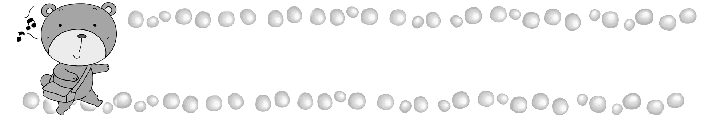

四維國小97學年度『妙手巧書蘭語情』成果展
一年六班手工書特色簡介



一年六班所製作的毛毛蟲書是以『我的成長』為製作的主題。孩子上一年級，對許多家長及孩子來說是一個重要的成長里程碑，尤其是一年級過一段時間之後，許多的家長和孩子能感受到成長帶來的的顯著感覺。當孩子一年級之後，藉由這本毛毛蟲書對自己的過去做一番回顧，看看過去的自己，也提醒自己長大了，要對自己更有期許、更負責。

